ĐẠI HỌC CÔNG NGHỆ TP.HCM (HUTECH)
Thực hành Phân tích thiết kế hướng đối tượng
BÀI 2
HỆ THỐNG QUẢN LÝ CỬA HÀNG NƯỚC GIẢI KHÁT
Họ và tên: Trương Gia Phát MSSV: 1250080139 Lớp: 12_ĐH_CNPM2 Nhóm TH: …………… Ngày: …… / …… / ………
1. MÔ TẢ
Một cửa hàng kinh doanh nước giải khát cần tin học hóa việc mua bán nước giải khát của cửa hàng. Dưới đây là mô tả về nghiệp vụ.
Cửa hàng buôn bán nhiều loại nước giải khát (NGK) của nhiều nhãn hiệu khác nhau (chẳng hạn như Pepsi, Coca Cola, Bia Sài Gòn...). Một nhãn hiệu được phân biệt bằng mã loại, tên loại riêng và có nhiều nước giải khát cùng loại. Nước giải khát được lưu trữ và phân biệt bằng mã, tên, đơn vị tính…
Để đáp ứng nhu cầu mua hàng của khách không bị thiếu hụt, cửa hàng nhập các loại nước giải khát từ các nhà cung ứng. Mỗi loại chỉ được nhập từ một nhà cung ứng, thông tin nhà cung ứng được liên hệ và lưu trữ trong hệ thống bằng tên, địa chỉ và số điện thoại. Nhân viên cửa hàng sẽ liên hệ, lập và gởi đơn đặt hàng (ĐĐH) đến các nhà cung ứng, trong đó ghi rõ ngày đặt hàng, ngày nhận hàng và số lượng đặt cụ thể trên từng đơn hàng. Mỗi ĐĐH có thể giao tối đa 3 đợt. Mỗi đợt giao hàng nhà cung ứng sẽ gởi kèm theo phiếu giao hàng trên đó ghi cụ thể ngày giao, số lượng chi tiết các mặt hàng được và số tiền phải trả cho số lượng mặt hàng trên phiếu giao cùng số đơn hàng được giao.
Khi khách đến mua hàng, cửa hàng sẽ kiểm tra trong kho số lượng các mặt hàng NGK khách yêu cầu. Nếu số lượng có đủ trong kho thì khách được giao hàng ngay cùng với hóa đơn tính tiền cần thanh toán. Nếu không đủ thì đối với các khách quen cửa hàng sẽ hẹn giao hàng nhiều đợt vào các ngày khác bằng các phiếu hẹn theo hóa đơn đó. Thông tin hóa đơn, phiếu hẹn giao hàng sẽ được lưu trữ cập nhật vào hệ thống để phục vụ cho việc tra cứu và thống kê.
Đối với khách vãng lai thì hóa đơn sẽ được thanh toán và giao hàng ngay tại cửa hàng, còn đối với các khách quen cửa hàng cho phép trả chậm bằng cách lập các phiếu ghi nợ, trên phiếu gồm các thông tin: ngày lập phiếu, thông tin khách, số tiền nợ, ngày dự kiến trả, lý do nợ cùng thông tin của nhân viên lập phiếu.
Hệ thống ghi nhận và lưu trữ toàn bộ thông tin trên để quản lý một cách chặt chẽ và hiệu quả.
2. CÂU HỎI
1) Hãy xác định các Actor và các Use Case tổng quát có trong mô tả trên. Sử dụng StarUML, vẽ Use Case Diagram tổng quát cho toàn bộ quy trình hoạt động của hệ thống. Mô hình đảm bảo cho phép quản lý toàn bộ các loại thực thể và các xử lý cần thiết liên quan đến các loại thực thể. Lưu file bài làm và mô hình với tên phù hợp.
Trang 1 / 4

2) Hãy xác định các Class cùng các thuộc tính, phương thức tương ứng. Chỉ định ID cho thuộc tính của từng Class.
3) Tìm mối liên kết giữa các Class. Dùng StarUML vẽ Class Diagram, chú ý các ký hiệu thích hợp cùng bản số tương ứng (nếu có).
4) Vẽ Use Case Diagram phân rã chi tiết hoạt động từ lúc khách đặt mua cho đến khi cửa hàng giao đầy đủ nước giải khát.
5) Vẽ Activity Diagram cho Câu 4 ở trên. Lưu lại mô hình với tên file phù hợp.
6) Vẽ Sequence Diagram cho nghiệp vụ “Lập Phiếu ghi nợ” cho các khách quen theo mô tả trên.
Trang 2 / 4

3. BÀI LÀM
Câu 1.
Hãy xác định các Actor và các Use Case tổng quát có trong mô tả trên. Sử dụng StarUML, vẽ … → Nhập bài làm / chèn ảnh mô hình tại đây…
1. Các Actor
Actor | Vai trò
Nhân viên | Quản lý hàng hóa, khách hàng, nhà cung ứng; lập đơn đặt hàng, hóa đơn, phiếu giao hàng, phiếu hẹn và phiếu ghi nợ.
Khách hàng | Mua nước giải khát, thanh toán, nhận hàng và thanh toán công nợ (đối với khách quen).
Nhà cung ứng | Nhận đơn đặt hàng và giao nước giải khát cho cửa hàng.

2. Các Use Case tổng quát
Nhóm quản lý thông tin
Quản lý nhãn hiệu.
Quản lý nước giải khát.
Quản lý nhà cung ứng.
Quản lý khách hàng.
Nhóm nhập hàng
Lập đơn đặt hàng.
Quản lý/ghi nhận phiếu giao hàng.
Cập nhật số lượng hàng trong kho.
Nhóm bán hàng
Bán nước giải khát.
Kiểm tra tồn kho.
Lập hóa đơn.
Thanh toán.
Giao hàng.
Nhóm giao hàng và công nợ
Lập phiếu hẹn giao hàng khi không đủ hàng.
Lập phiếu ghi nợ cho khách quen trả chậm.
Quản lý thanh toán công nợ.
Nhóm tra cứu và báo cáo
Tra cứu thông tin.
Thống kê, báo cáo.

Sơ đồ Use care tông quát
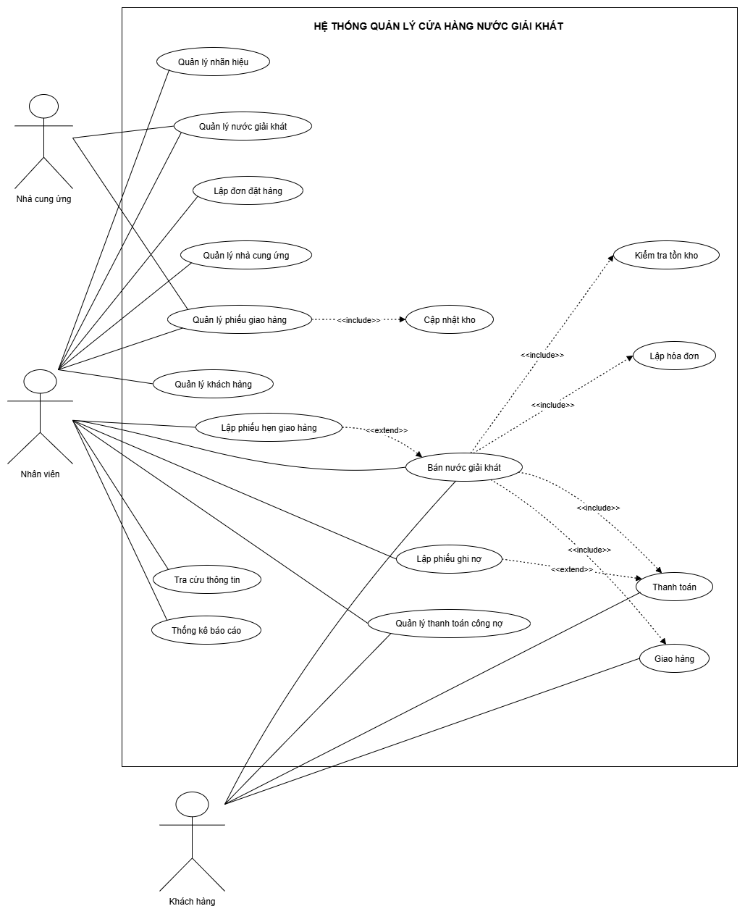

Câu 2.
Hãy xác định các Class cùng các thuộc tính, phương thức tương ứng. Chỉ định ID cho thuộc t… → Nhập bài làm / chèn ảnh mô hình tại đây…
1. Class NhanHieu
Quản lý các nhãn hiệu như Pepsi, Coca Cola, Bia Sài Gòn.
Thuộc tính:
- maNhanHieu: String {ID}
- tenNhanHieu: String
Phương thức:
- themNhanHieu()
- suaNhanHieu()
- xoaNhanHieu()
2. Class NuocGiaiKhat
Quản lý thông tin từng loại nước giải khát.
Thuộc tính:
- maNGK: String {ID}
- tenNGK: String
- donViTinh: String
- soLuongTon: int
Phương thức:
- themNGK()
- capNhatNGK()
- kiemTraTonKho()
- capNhatSoLuong()
3. Class NhaCungUng
Quản lý thông tin nhà cung ứng.
Thuộc tính:
- maNCC: String {ID}
- tenNCC: String
- diaChi: String
- soDienThoai: String
Phương thức:
- themNCC()
- capNhatNCC()
- xoaNCC()
4. Class NhanVien
Quản lý thông tin nhân viên.
Thuộc tính:
- maNV: String {ID}
- hoTen: String
- soDienThoai: String
Phương thức:
- lapDonDatHang()
- lapHoaDon()
- lapPhieuHen()
- lapPhieuGhiNo()
5. Class KhachHang
Quản lý thông tin khách hàng.
Thuộc tính:
- maKH: String {ID}
- hoTen: String
- diaChi: String
- soDienThoai: String
- loaiKhach: String
Phương thức:
- themKhachHang()
- capNhatKhachHang()
- kiemTraKhachQuen()
NHÓM CLASS NHẬP HÀNG
6. Class DonDatHang
Quản lý đơn đặt hàng gửi cho nhà cung ứng.
Thuộc tính:
- maDDH: String {ID}
- ngayDat: Date
- ngayNhanDuKien: Date
Phương thức:
- taoDonDatHang()
- capNhatDonDatHang()
- guiDonDatHang()
7. Class ChiTietDonDatHang
Lưu thông tin chi tiết các nước giải khát trong đơn đặt hàng.
Thuộc tính:
- maCTDDH: String {ID}
- soLuongDat: int
Phương thức:
- themChiTiet()
- capNhatSoLuong()
8. Class PhieuGiaoHang
Lưu thông tin mỗi đợt giao hàng của nhà cung ứng.
Thuộc tính:
- maPGH: String {ID}
- ngayGiao: Date
- tongTien: double
- dotGiao: int
Phương thức:
- lapPhieuGiaoHang()
- capNhatPhieuGiaoHang()
- xacNhanGiaoHang()
Một đơn đặt hàng được giao tối đa 3 đợt.
9. Class ChiTietPhieuGiao
Lưu số lượng từng mặt hàng được giao.
Thuộc tính:
- maCTPG: String {ID}
- soLuongGiao: int
- donGia: double
- thanhTien: double
Phương thức:
- tinhThanhTien()
NHÓM CLASS BÁN HÀNG
10. Class HoaDon
Quản lý hóa đơn bán hàng.
Thuộc tính:
- maHD: String {ID}
- ngayLap: Date
- tongTien: double
- trangThai: String
Phương thức:
- lapHoaDon()
- tinhTongTien()
- thanhToan()
11. Class ChiTietHoaDon
Lưu các nước giải khát được bán trong hóa đơn.
Thuộc tính:
- maCTHD: String {ID}
- soLuong: int
- donGia: double
- thanhTien: double
Phương thức:
- tinhThanhTien()
NHÓM GIAO HÀNG
12. Class PhieuHenGiaoHang
Dùng khi khách quen mua hàng nhưng kho không đủ.
Thuộc tính:
- maPhieuHen: String {ID}
- ngayHenGiao: Date
- ngayGiaoThucTe: Date
- trangThai: String
Phương thức:
- lapPhieuHen()
- capNhatNgayGiao()
- xacNhanGiaoHang()
NHÓM CÔNG NỢ
13. Class PhieuGhiNo
Dùng cho khách quen được phép trả chậm.
Thuộc tính:
- maPhieuNo: String {ID}
- ngayLap: Date
- soTienNo: double
- ngayDuKienTra: Date
- lyDoNo: String
- trangThai: String
Phương thức:
- lapPhieuGhiNo()
- capNhatCongNo()
- thanhToanNo()

Câu 3.
Tìm mối liên kết giữa các Class. Dùng StarUML vẽ Class Diagram, chú ý các ký hiệu thích hợ… → Nhập bài làm / chèn ảnh mô hình tại đây…
Các mối quan hệ giữa các Class
STT | Class 1 | Quan hệ | Class 2 | Bản số
1 | NhanHieu | liên kết | NuocGiaiKhat | 1 — 0..*
2 | NhaCungUng | liên kết | NuocGiaiKhat | 1 — 0..*
3 | NhaCungUng | lập | DonDatHang | 1 — 0..*
4 | NhanVien | lập | DonDatHang | 1 — 0..*
5 | DonDatHang | gồm | ChiTietDonDatHang | 1 — 1..*
6 | NuocGiaiKhat | xuất hiện trong | ChiTietDonDatHang | 1 — 0..*
7 | DonDatHang | được giao | PhieuGiaoHang | 1 — 1..3
8 | PhieuGiaoHang | gồm | ChiTietPhieuGiao | 1 — 1..*
9 | NuocGiaiKhat | xuất hiện trong | ChiTietPhieuGiao | 1 — 0..*
10 | KhachHang | có | HoaDon | 1 — 0..*
11 | NhanVien | lập | HoaDon | 1 — 0..*
12 | HoaDon | gồm | ChiTietHoaDon | 1 — 1..*
13 | NuocGiaiKhat | xuất hiện trong | ChiTietHoaDon | 1 — 0..*
14 | HoaDon | có | PhieuHenGiaoHang | 1 — 0..*
15 | KhachHang | có | PhieuGhiNo | 1 — 0..*
16 | NhanVien | lập | PhieuGhiNo | 1 — 0..*

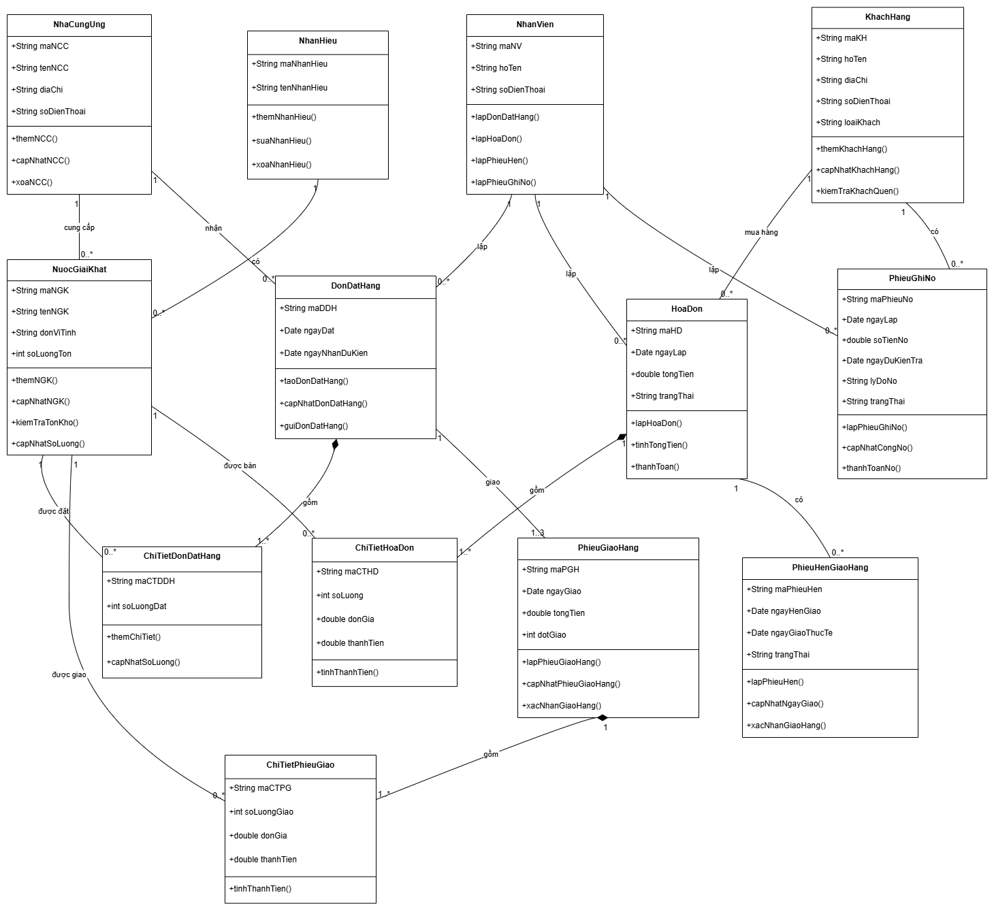
Sơ đồ Class Diagram

Câu 4.
Vẽ Use Case Diagram phân rã chi tiết hoạt động từ lúc khách đặt mua cho đến khi cửa hàng g… → Nhập bài làm / chèn ảnh mô hình tại đây…
Trang 3 / 4
Câu 5.
Vẽ Activity Diagram cho Câu 4 ở trên. Lưu lại mô hình với tên file phù hợp. → Nhập bài làm / chèn ảnh mô hình tại đây…
Câu 6.
Vẽ Sequence Diagram cho nghiệp vụ “Lập Phiếu ghi nợ” cho các khách quen theo mô tả trên. → Nhập bài làm / chèn ảnh mô hình tại đây…
Sơ đồ Sequence Diagram
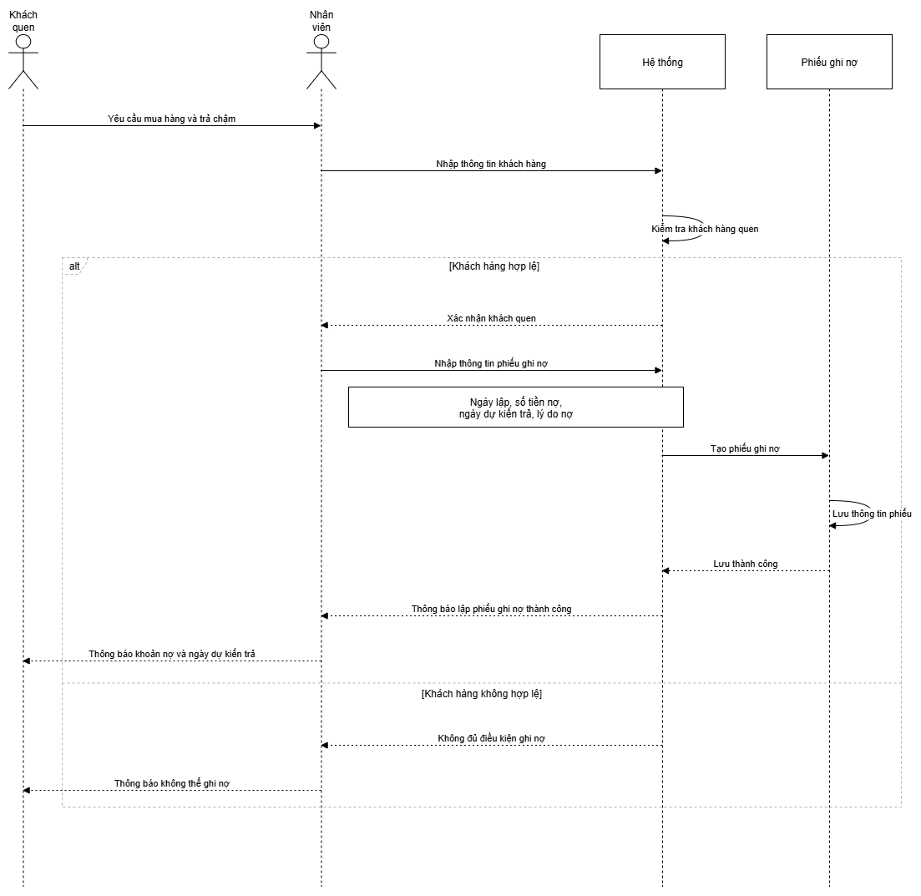
Trang 4 / 4

